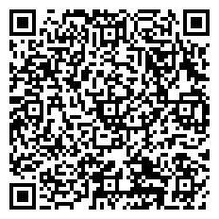
桃園市立八德國民中學
111學年度體育班
招生家長說明會訊息
招生說明會報名表單
招生說明會報名表單
招生說明會報名表單
報名資格：國小學生及家長對本校體育班有興趣者
報名日期：即日起至111年04月8日（星期五）
報名方式：掃右上角QR-CODE或03-3685322轉313（體育組長）、310（學務主任）
說明會日期：111年04月8日（星期五）下午6：00-9：00
說明會地點：本校活動中心演藝廳

 | 說明會  內  容 | 時間 活動內容 備註  18：00-19：00 報到 活動中心2樓  19：00-19：10 致詞 校長、學務主任  19：10-19：20 體育班簡介 體育組長  19：20-19：40 排球隊簡介 排球教練  19：40-19：55 擊劍隊簡介 擊劍教練  19：55-20：05 田徑隊簡介 田徑教練  20：05-20：20 訓練環境導覽 四樓排球場、各團隊休息區、重訓室  20：30-20：45 綜合座談、家長校友分享 活動中心2樓  20：45-21：00 賦歸 參觀一樓擊劍練習場

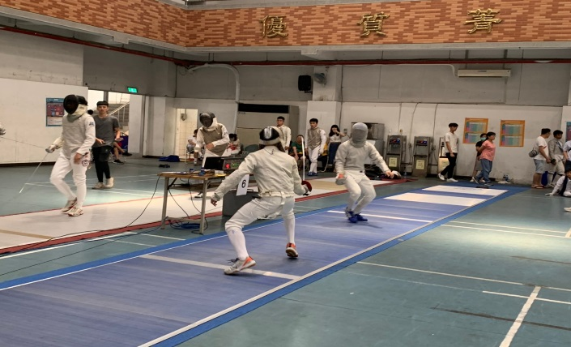 | 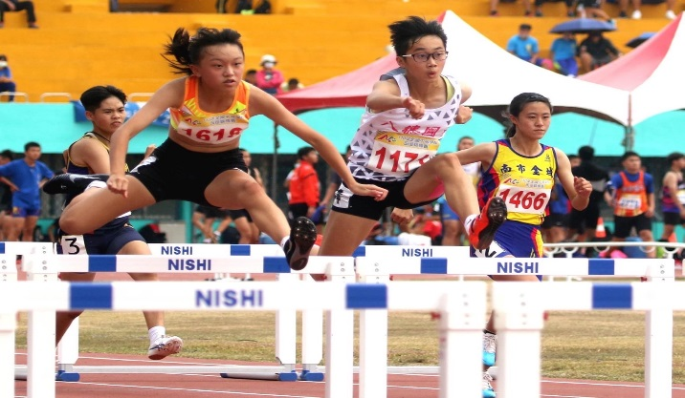
擊劍隊 | 田徑隊
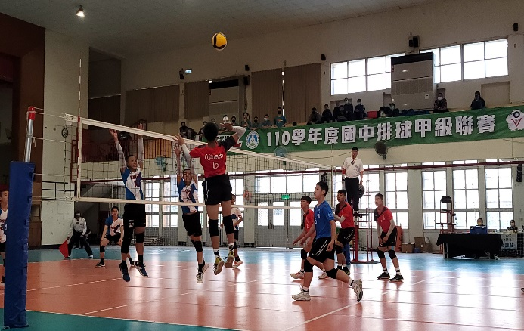 | 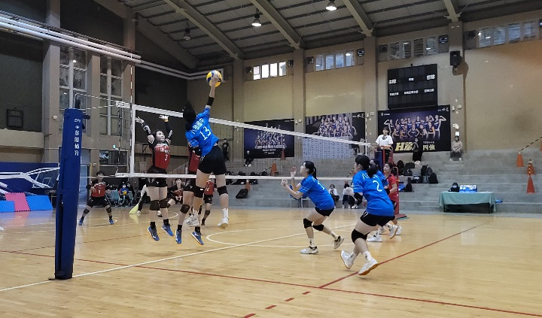
男子排球隊 | 女子排球隊

